Обработка 216130

Уред за снимање: Мобилен Телефон + Headphones (Dolby Audio Input)
Спецификации на снимање:
-190Kbps + 320Kbps
-.M4A file + .FLAC file (споено за филтрирање на бушав звук)

Чекор 1
Сите оригинални снимања се конвертираа во .MP3 со помош на Audacity софтверот

Чекор 2
Оригиналните аудио фајлови се импортираа внатре во Adobe Audition, и беа едитириани (trimmed/cut) сите 3 фајлови
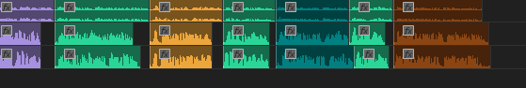
Обоени се делови од текстот каде има мала пауза и можам да скокнам на друг снимен фајл

Најдов аудио песна која може да се користи како background song со спецификации на фајлот:
Link - https://elements.envato.com/for-the-podcast-ZAWCJ9Q
Main track length | 0:19
Additional track lengths | 0:14, 0:09
Bit rate | 320 kbps
Sample rate | 16-Bit Stereo, 44.1 kHz
Looped | No

Files WAV

Чекор 3

Додадов неколку Филтри како што се:
DeNoise - отстранување или намалување на шумот во аудио записите. Оваа техника се применува за подобрување на квалитетот на звукот, истовремено ги минимизирајќи метални, електронски или други нежелени звуци кои можат да се појават при снимањето на аудио. Денојзерите се често користат во звучената постпродукција, како и при обработката на аудио материјали во студија за снимање.
FFT Filter - алгоритам или метод за анализа и обработка на сигнали, особено во контекстот на аудио или видео технологија. Овој филтер користи Фуриева трансформација за преобразување на временски сигнали во фреквенциски домен, каде што е лесно да се извршат филтрирање и модификации.
Vocal Enhancer - Подобрува квалитетот на звукот
Graphic Equalizer (10 Bands)
Dynamics Processing - Динамички процесира фреквенции
DeEsser - да намали или отстрани звучните силенции на гласовите што често се создаваат од силенето на звуците "с" и "ш" во говорот. Овој процес помага во создавање чист и јасен звук на гласот, без да влијае на општата квалитет на аудиото.
Hard Limiter - за лимит на фреквенциите да не се фаќаат надворешни звуци

Бидејќи .flac фајл форматот е преголем за проектот, преминав во експортирање на uncompressed .wav со овие спецификации:
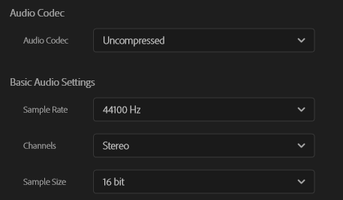
Истотака експортирав .МP3 формат со 320Kbps

